

ESTADO DO RIO GRANDE DO SUL

**MUNICÍPIO DE IMIGRANTE**

DOCUMENTOS/PUBLICAÇÕES QUE COMPROVAM A REALIZAÇÃO DOS SERVIÇOS

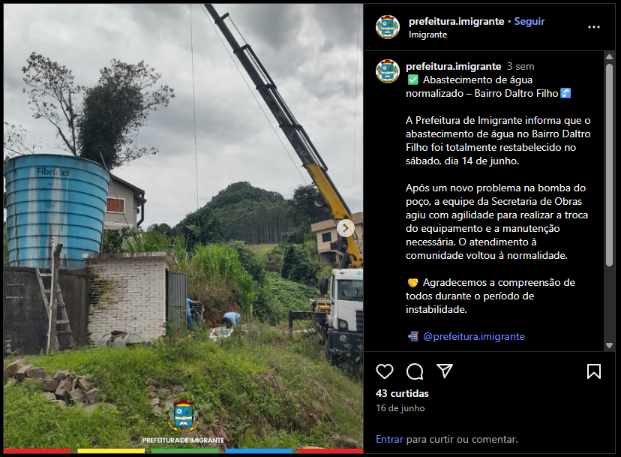

Acesso pelo link: <https://www.instagram.com/p/DK9rMN0MJm8/?igsh=MXp6YjdjNmNzaGY5>

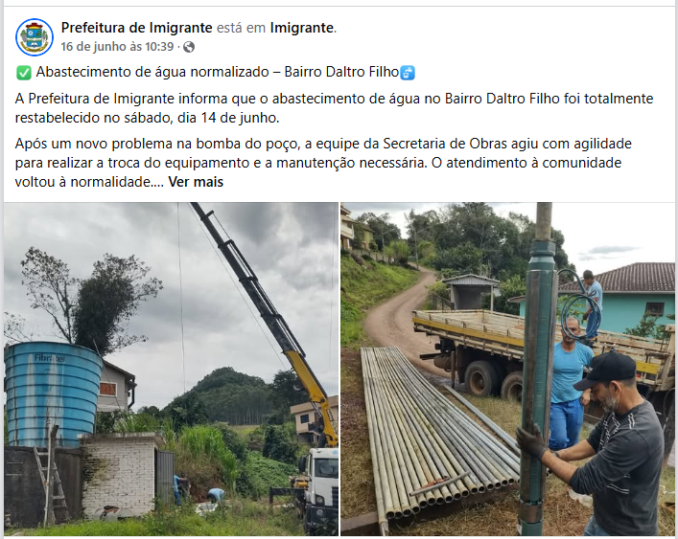

Acesso pelo link: <https://www.facebook.com/story.php?story_fbid=1163086059184030&id=100064479411129&mibextid=wwXIfr&rdid=s7Ej8DU5qblMxO52#>